医学教育网（www.med66.com）口腔医师：《答疑周刊》第6期

【口腔预防医学】牙周病一级预防的特殊性防护措施是
A.定期X线检查
B.定期口腔检查
C.去除不良修复体
D.牙周手术治疗
E.修复丧失的牙槽嵴和失牙
【答案】C
【解析】牙周病一级预防特殊防护措施有：
1.训练控制菌斑方法。
2.有效的口腔卫生措施，刷牙、牙线、牙间清洁器
3.去除不良修复体
4.纠正不良习惯
5.恢复牙龈组织的正常颜色、形态、韧性
- 平衡咬合
表：牙周病的三级预防和五个亚级。
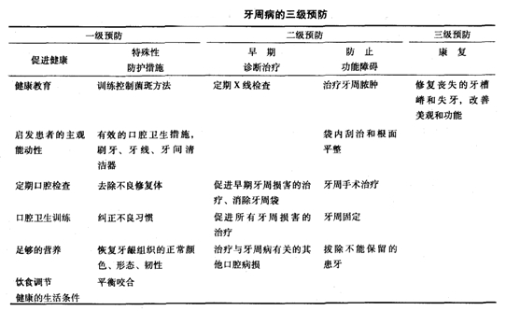
【口腔组织病理学】下列哪项不符合McCune-Albright骨纤维异常增殖症
A.年轻女性多见
B.女性性早熟
C.皮肤色素沉着
D.单一骨骼受累
E.常伴有垂体前叶腺瘤
【答案】D
【解析】McCune-Albright综合症是指多骨性损害同时伴有皮肤色素沉着和女性早熟等内分泌异常的疾病。表现为颅骨、面部骨、或颌骨同时受累。因此“单一骨骼受累”的论述有误。
【口腔修复】龋病修复性治疗时，与其相关的生物学基础为
A.牙是有感觉和代谢的活体组织
B.牙是有感觉无代谢的活体组织
C.釉质在牙体手术中可产生细胞性反应
D.修复性治疗与牙周组织和颞下颌关节的健康无关
E.切割牙本质不会引起牙髓的任何反应
【答案】A
【解析】教材在在讲述此问题时，有如下论述：牙体修复的生物学基础——牙是有感觉和代谢的活体组织器官，牙体修复是在这一生活器官上进行手术，医学教育网原创所以牙体修复的是一生物性治疗技术。修复时必须考虑到牙体及其支持组织的特殊生物学特征。因此此题选A。
【口腔内科】局部用药治疗龋病的常见适应证是
A.小而深的乳牙龋
B.大而浅的乳牙龋
C.大而深的乳牙龋
D.乳前牙邻面龋
E.乳磨牙邻面龋
【答案】B
【学员提问】D为什么不对？
【解析】龋病药物治疗的适应证为：
（1）恒牙早期釉质龋，尚未形成龋洞者，特别是位于易清洁的平滑面病损。
（2）乳前牙邻面浅龋及乳磨牙面广泛性浅龋，1年内将被恒牙替换者。
（3）静止龋，如面点隙龋损，由于面磨耗，将点隙磨掉，成一浅碟状，使致龋环境消失。
药物治疗仅对于乳牙邻面的浅龋，而邻面龋不一定都是浅龋。因此D选项不正确。
【口腔内科】牙隐裂后会出现
A.牙髓充血的症状
B.急性牙髓炎的症状
C.急性根尖周炎的症状
D.慢性牙髓炎的症状
E.上述任一症状
【答案】E
【学员提问】答案不是D吗?
【解析】表浅的隐裂常无明显症状，较深时则遇冷热刺激敏感，或有咬合时不适感；深的隐裂因已达牙本质深层时，多有慢性牙髓炎症状，有时也可急性发作，并出现定点性咀嚼剧痛。凡出现上述症状而未能发现患牙有深的龋洞或深的牙周袋，牙面上探不到过敏点时，应考虑牙隐裂存在的可能性。一般可用尖锐的探针检查，如隐裂不明显，可涂以碘酚，使渗入隐裂染色而将其显示清楚。有时将探针置于裂隙处加压或用力撬动，可有疼痛感。沿裂隙磨除，可见裂纹已达牙本质深层。将棉花签置于可疑牙齿的牙尖上，嘱患者咬合，如出现短暂的撕裂样疼痛，则可能该牙已有隐裂。
根据牙隐裂的程度及持续时间，上述情况都是可能出现的。

